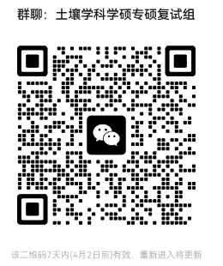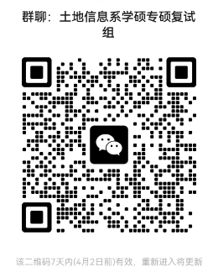

请同学们按照复试名单对应复试组加入群聊，将备注改成“序号+姓名+报考专业”

学院招生联系电话 胡老师 010-62733123